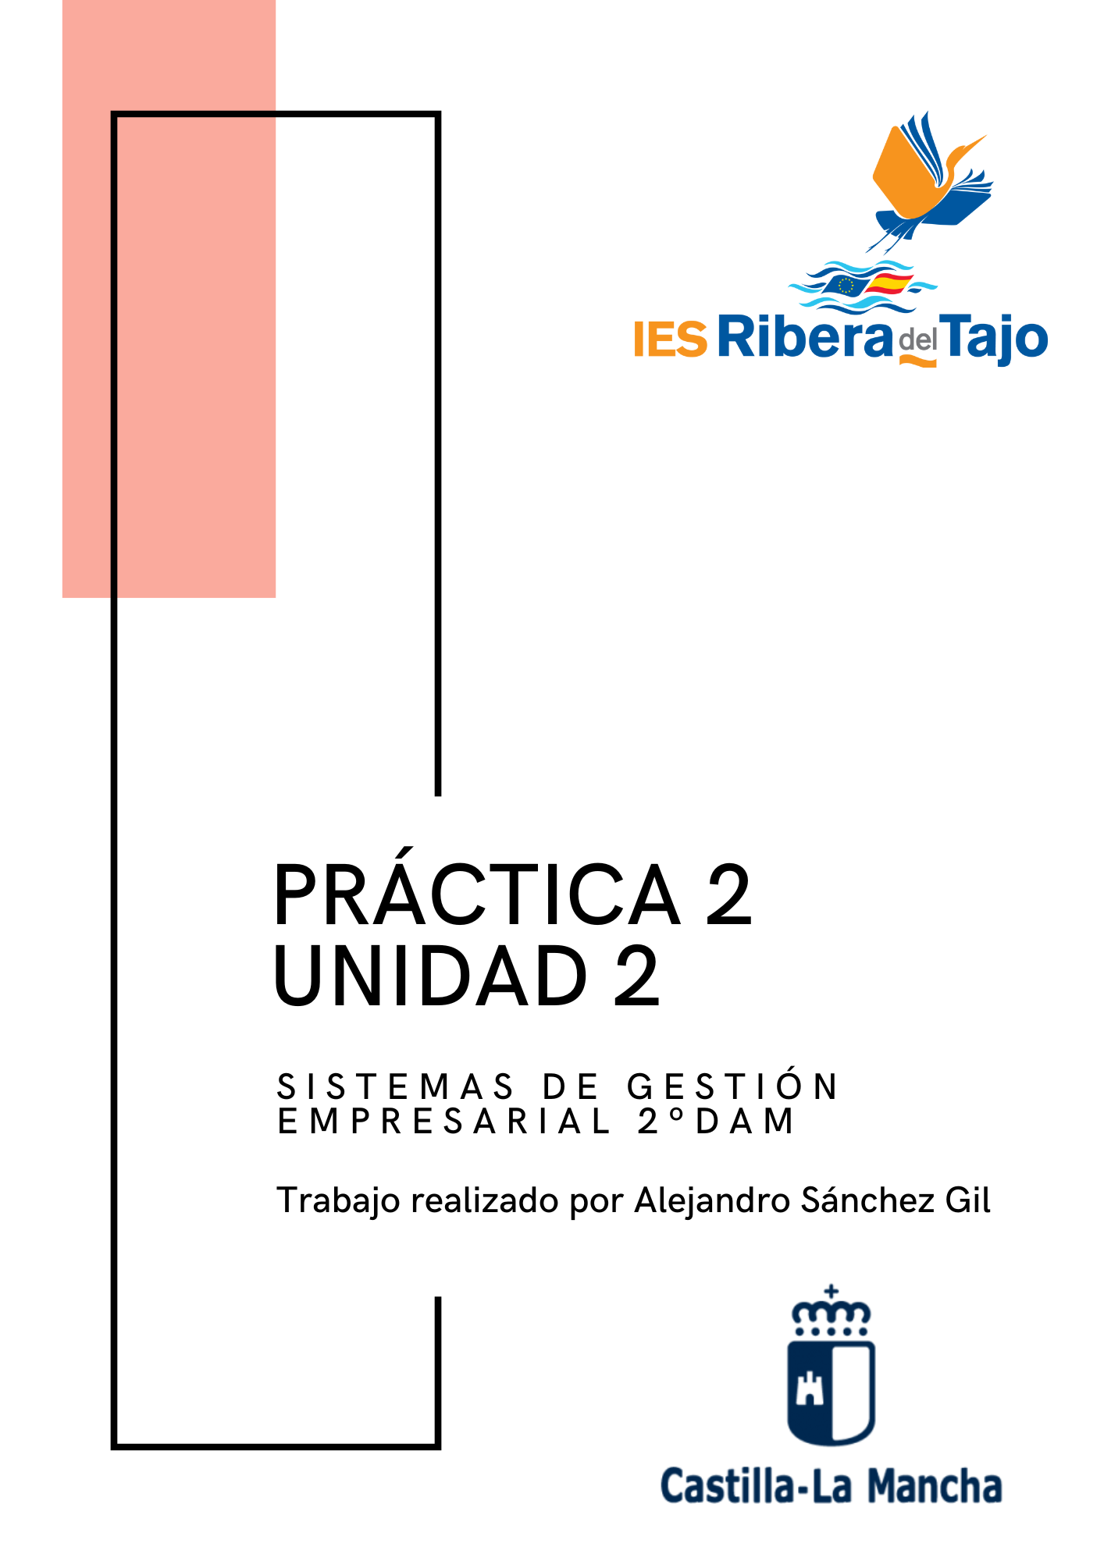

ÍNDICE

1.- Configuración inicial de Odoo 4

2.- Añadir idiomas 8

3.- Creación de usuarios: 13

|  |  |
| --- | --- |
| **ACTIVIDAD 2.**  **PRIMEROS PASOS ODOO - PRUEBA ODOO** | |
| **logo IES Ribera del Tajo**  **UNIDAD DE TRABAJO 2.**  [INSTALACIÓN Y CONFIGURACIÓN DE ERP](https://fp.cloud.riberadeltajo.es/moodle/course/view.php?id=17" \l "section-2) | |
| **MÓDULO:**  SISTEMAS DE GESTIÓN EMPRESARIAL | **GRUPO**: DAM2 |
| **FECHA:** | |

ALUMNO/A (Nombre y Apellidos): _____________________________________________________

RESULTADOS DE APRENDIZAJE Y CRITERIOS DE EVALUACIÓN RELACIONADOS.

**RA2. Implanta sistemas ERP-CRM interpretando la documentación técnica e identificando las diferentes opciones y módulos.**

|  |  |
| --- | --- |
| **CRITERIOS DE EVALUACIÓN** | **CALIFICACIÓN** |
| b) Se han identificado los módulos que componen el ERP-CRM.  e) Se han configurado los módulos instalados. |  |

1. Crea la configuración inicial de Odoo indicando los datos de la empresa donde deberás indicar tu nombre como Nombre de la compañía y asignarle una imagen representativa.
2. Añade los idiomas Italiano y Francés.
3. Crea 3 usuarios:

- Deben tener tu apellido.

- Deben tener como dominio del correo tu apellido.  
 - Añade una imagen a cada uno  
 - Asigna el idioma Italiano o Francés a cada uno.  
 - Indica una firma para los mensajes de correo y una imagen.  
 - Modifica cada usuario para que tenga contraseña.  
 - Comprueba que los usuarios que has creado acceden con su contraseña.  
 - Cambia de nuevo el idioma a español.

1. Haz una captura de los módulos que ofrece la plataforma.
2. Instala aquellos módulos que consideres necesarios para tu empresa.

# 1.- Configuración inicial de Odoo

1.- Una vez abramos Odoo por primera vez y hayamos introducido nuestros datos personales seremos recibidos por lo siguiente:

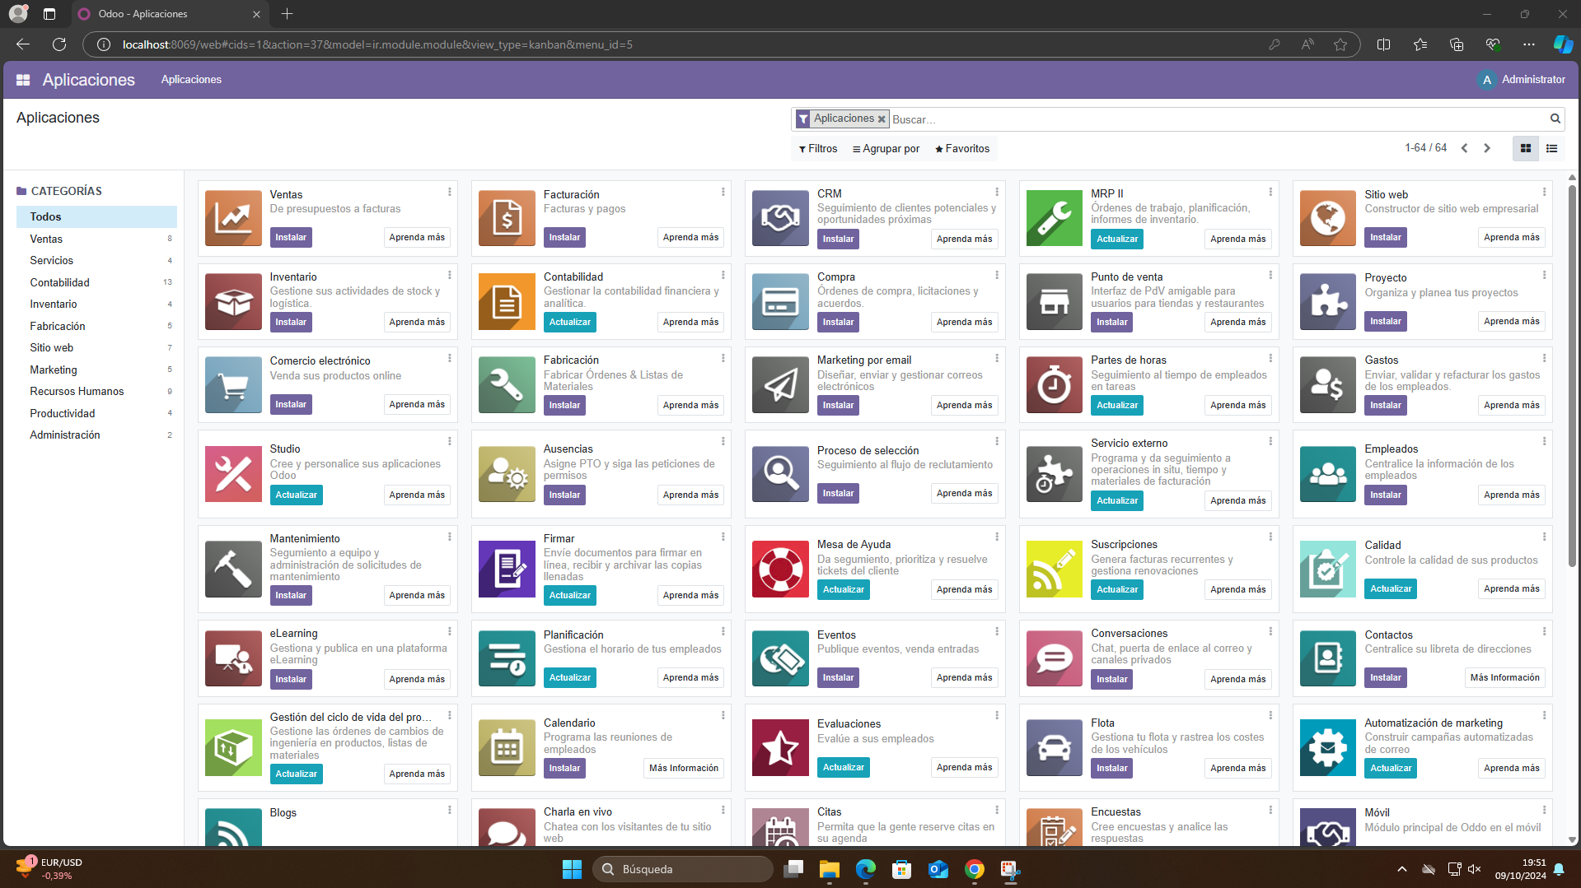

Para acceder a la configuración de nuestra compañía haremos clic en los cuadrados 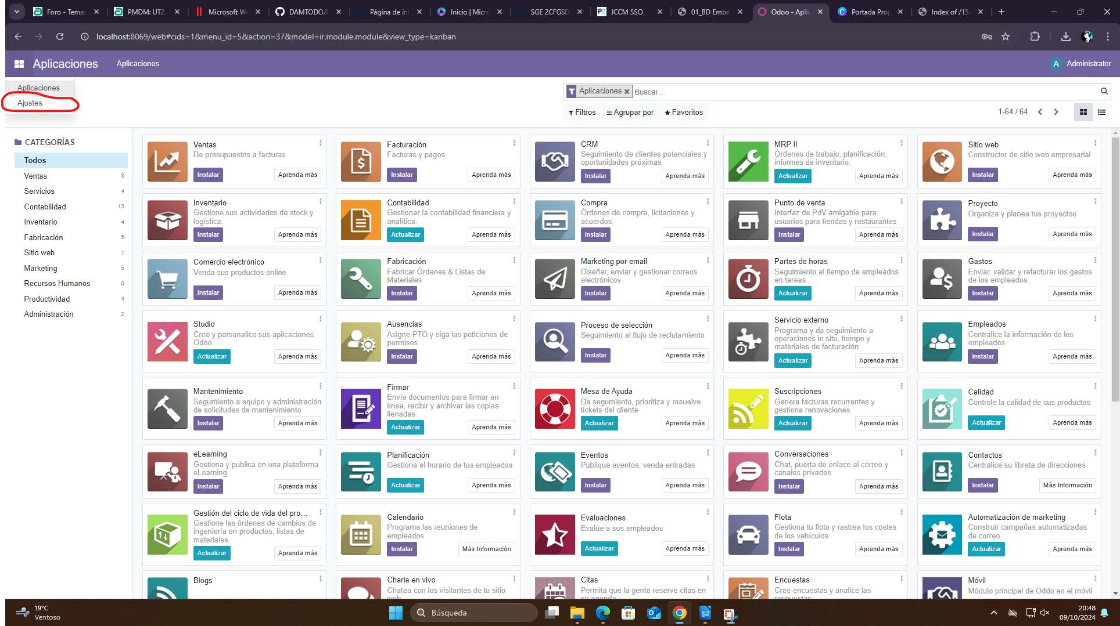de arriba a la izquierda y en ajustes :

2.- A continuación veremos la pantalla de usuarios, para acceder a la de nuestra empresa haremos clic en el apartado que dice Usuarios y compañías y después 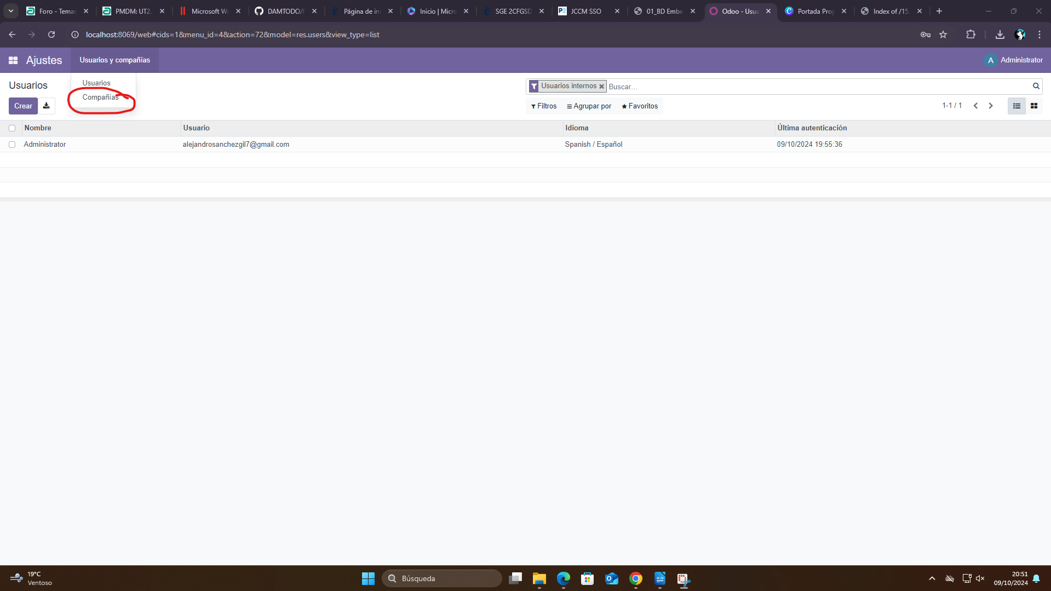compañías:

3.- Ahora encontramos nuestra compañía, la cual por defecto se llama My Company, hacemos clic en ella para acceder y poder editarla:

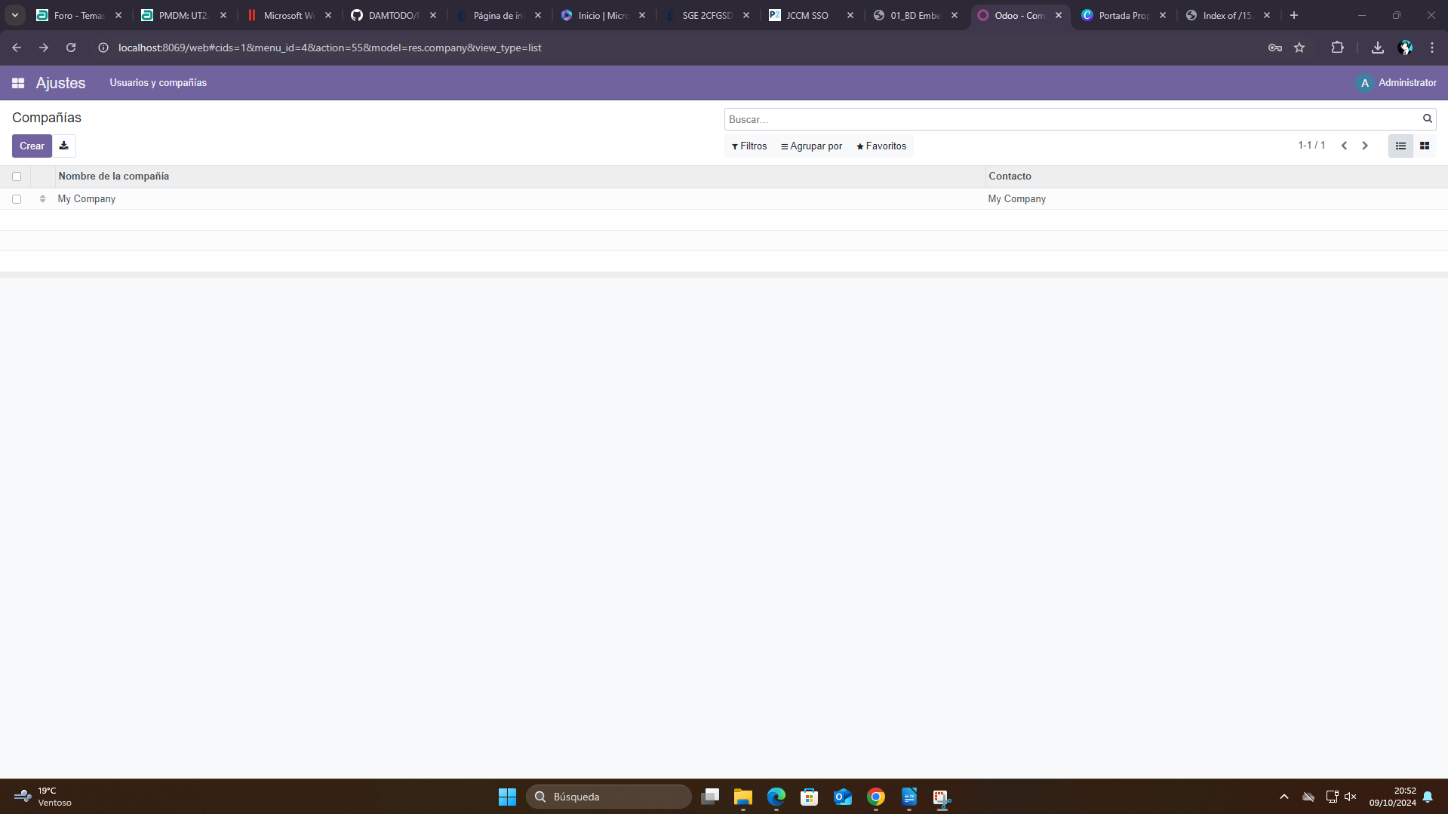

4.- Aquí encontramos la información expandida de nuestra empresa, vamos a editarla, para ello hacemos clic en el botón de la esquina superior izquierda “editar”:

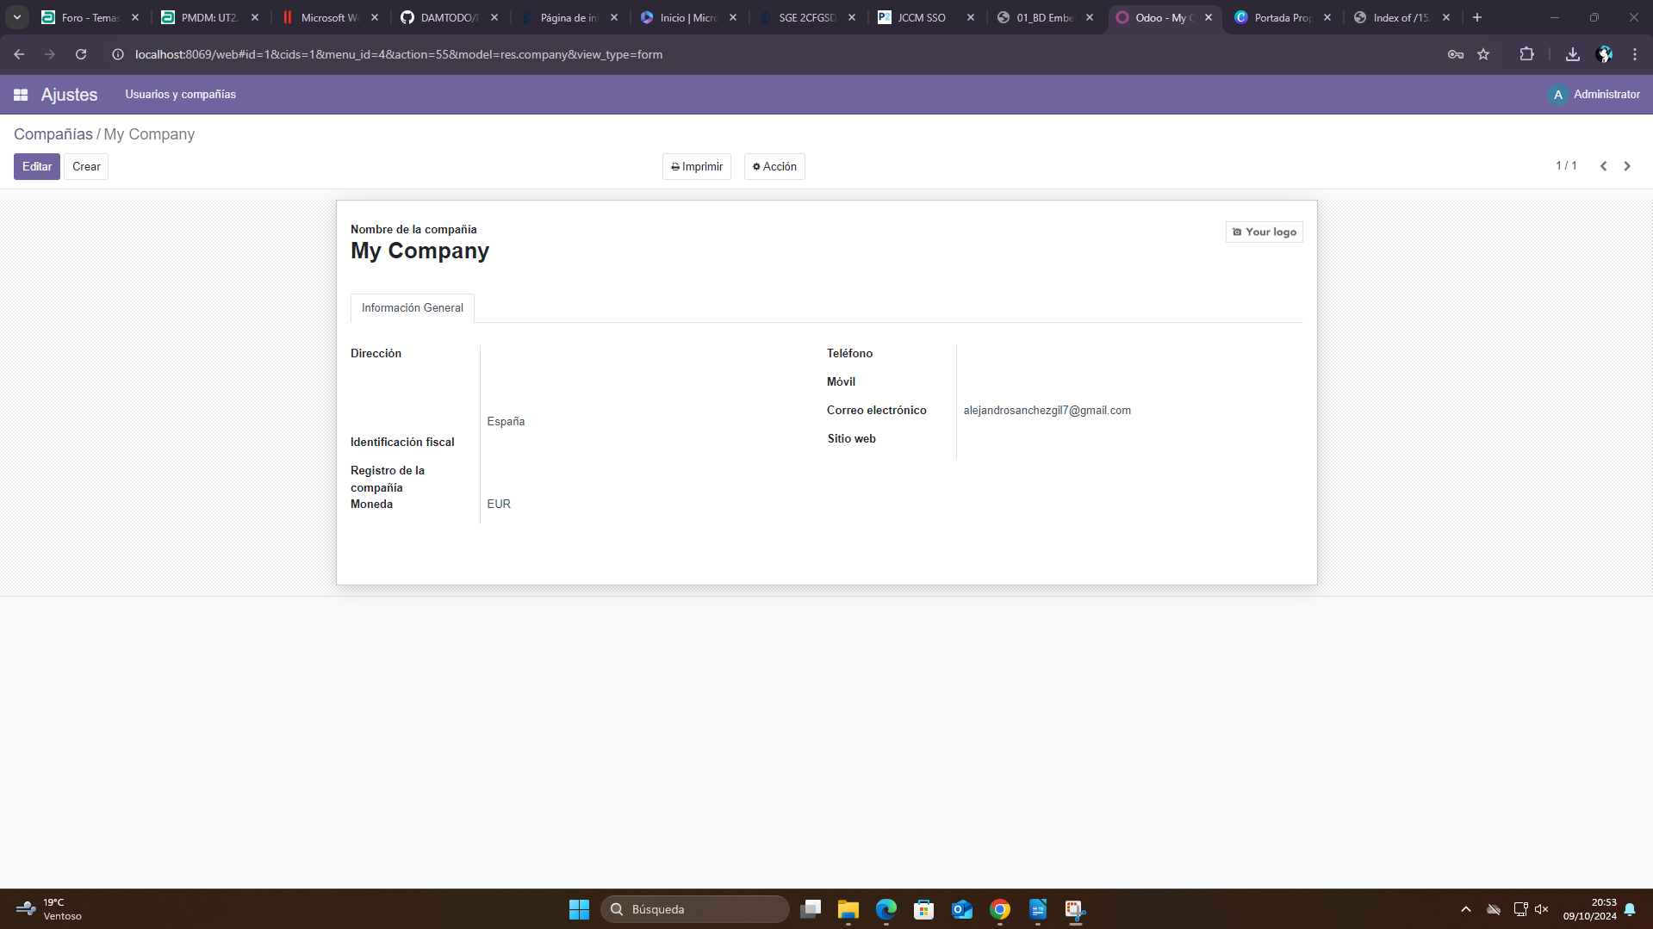

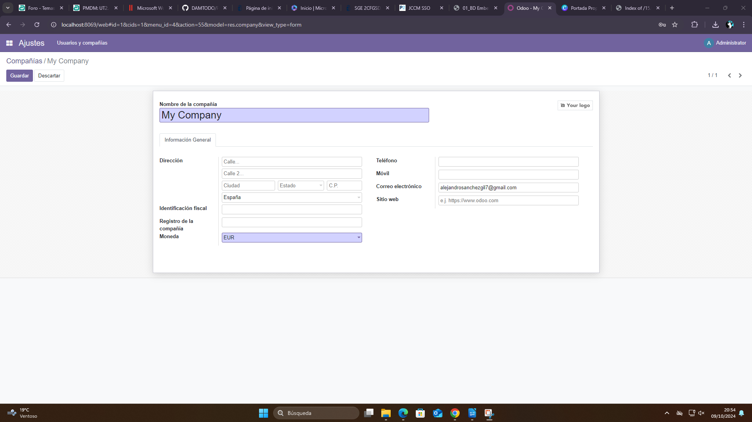5.- Aquí como podemos ver nos deja modificar todos los campos:

Nos quedaría así y hacemos clic en guardar:

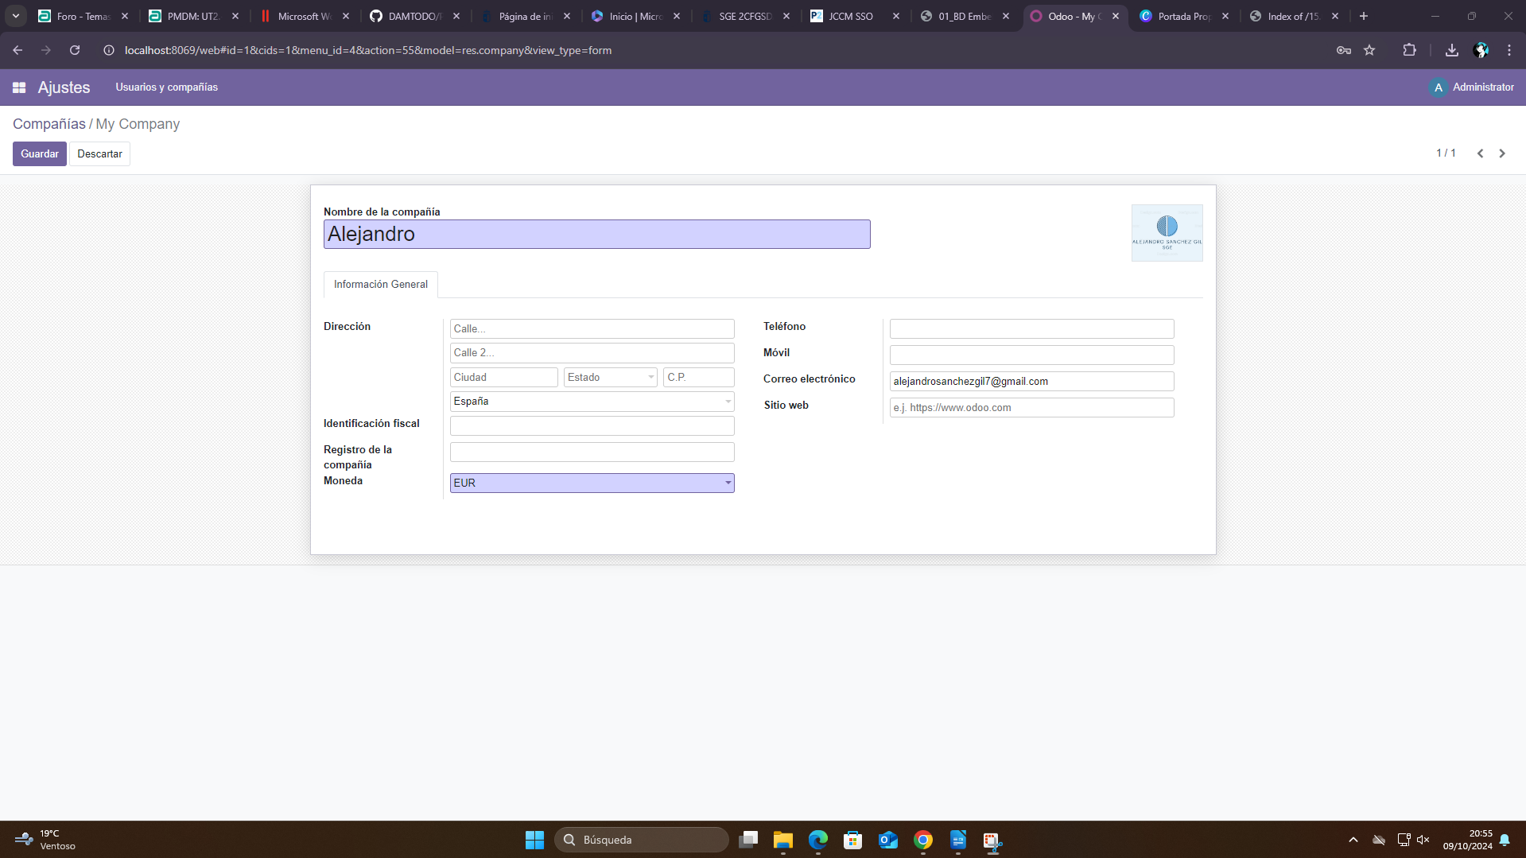

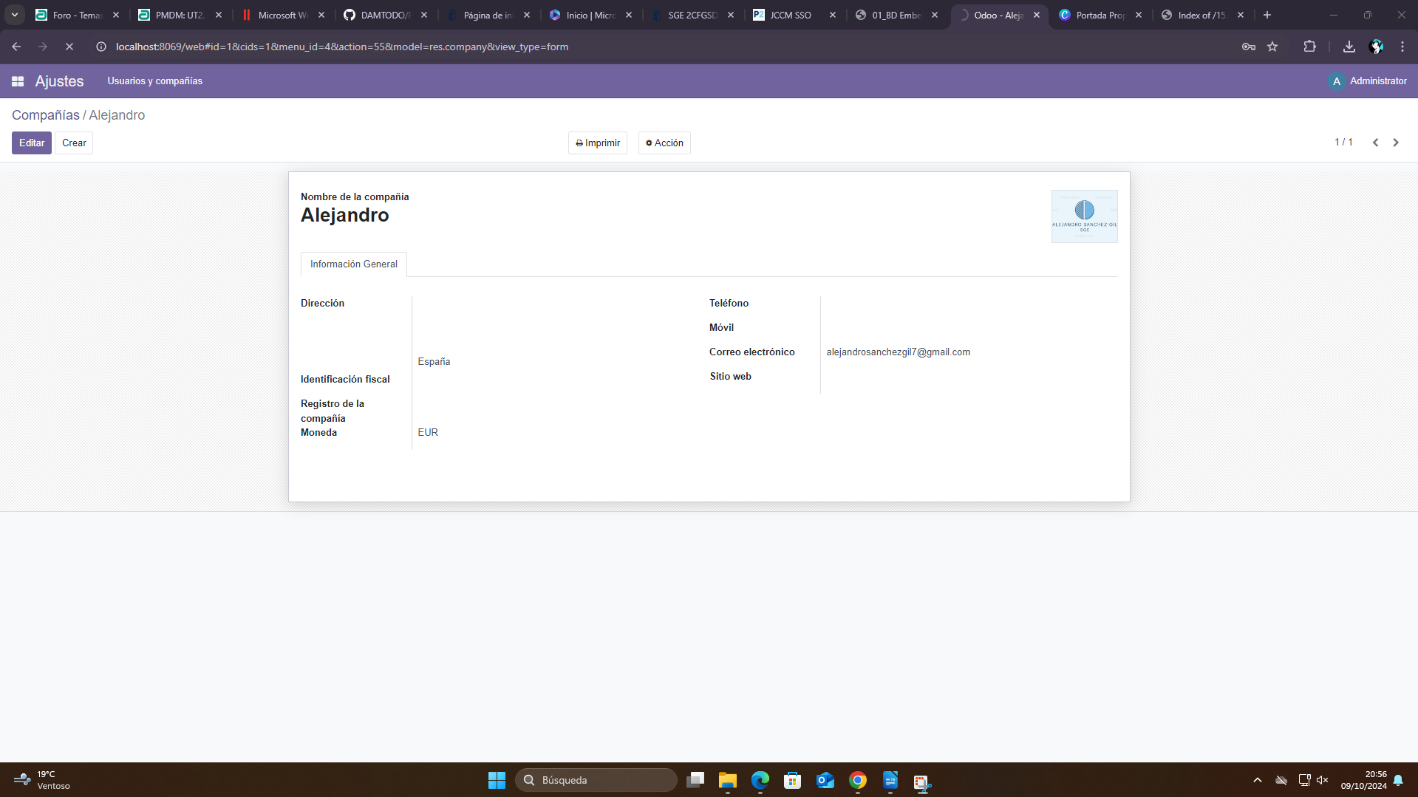

# 2.- Añadir idiomas

1.- Para este apartado, nos vamos de vuelta a la pantalla de usuarios, así que hacemos clic en usuarios y compañías y en usuarios:

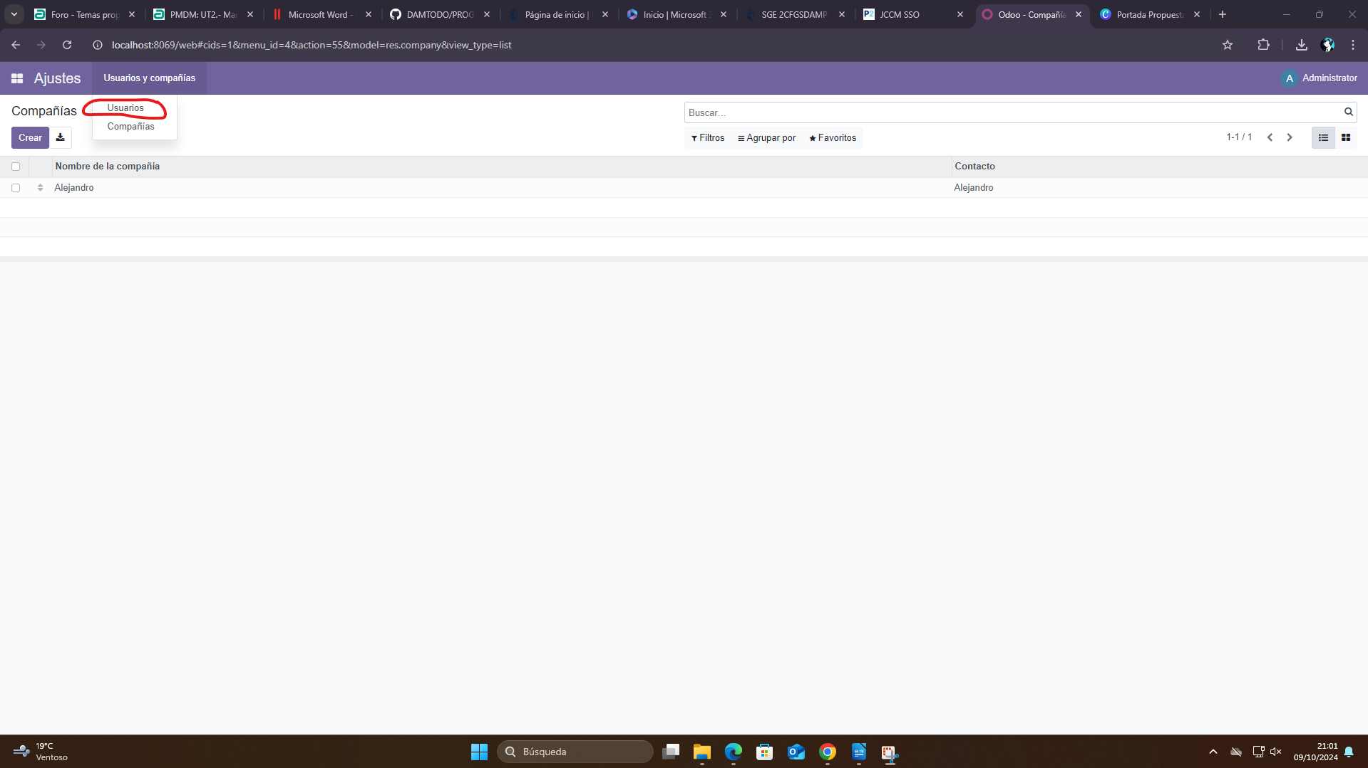

2.- Se nos solicita cambiar el idioma de los usuarios, de momento solo tenemos el de Administrador, aunque más adelante tendremos otros usuarios y les añadiremos también los idiomas, vamos a realizarlo primero en el de Administrador, hacemos clic 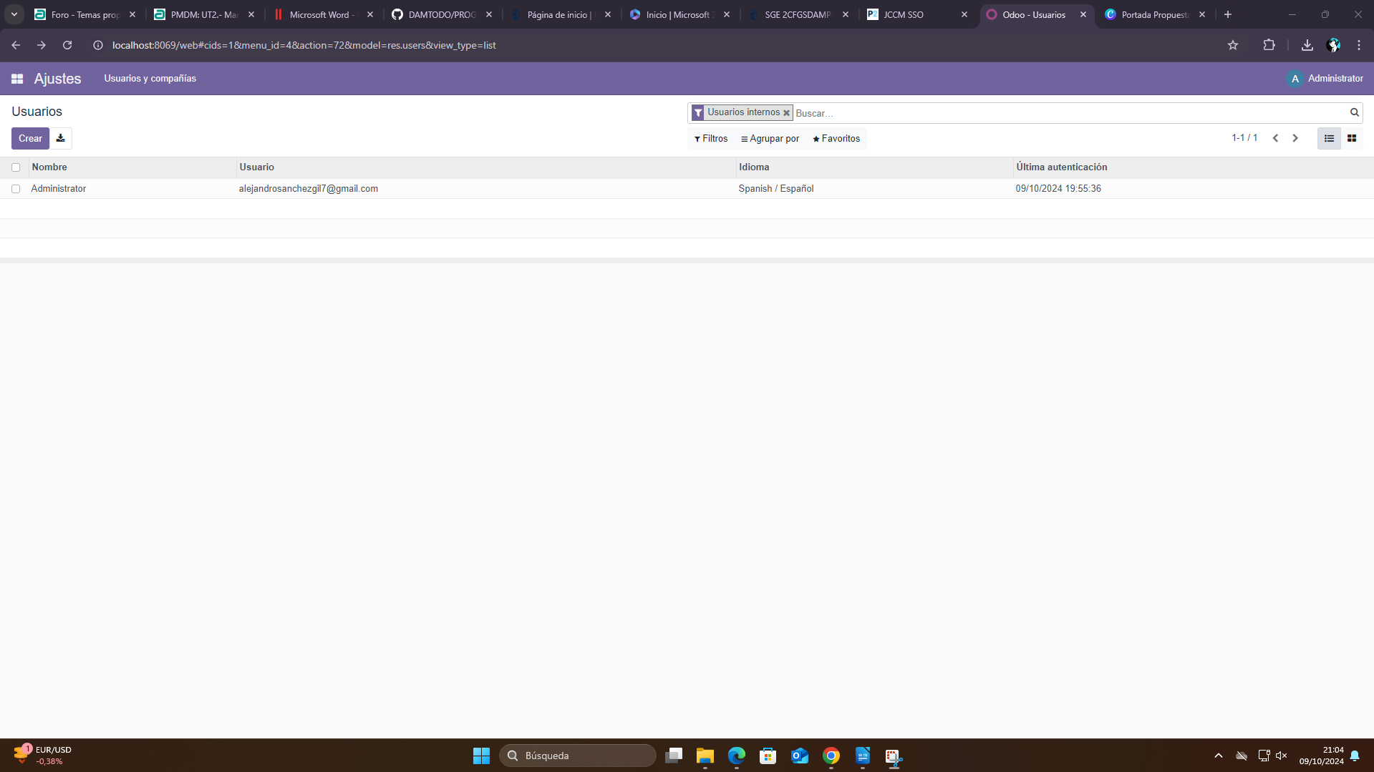en el usuario:

3.- Una vez hayamos accedido al usuario procedemos como con la empresa, hacemos clic en el botón editar:

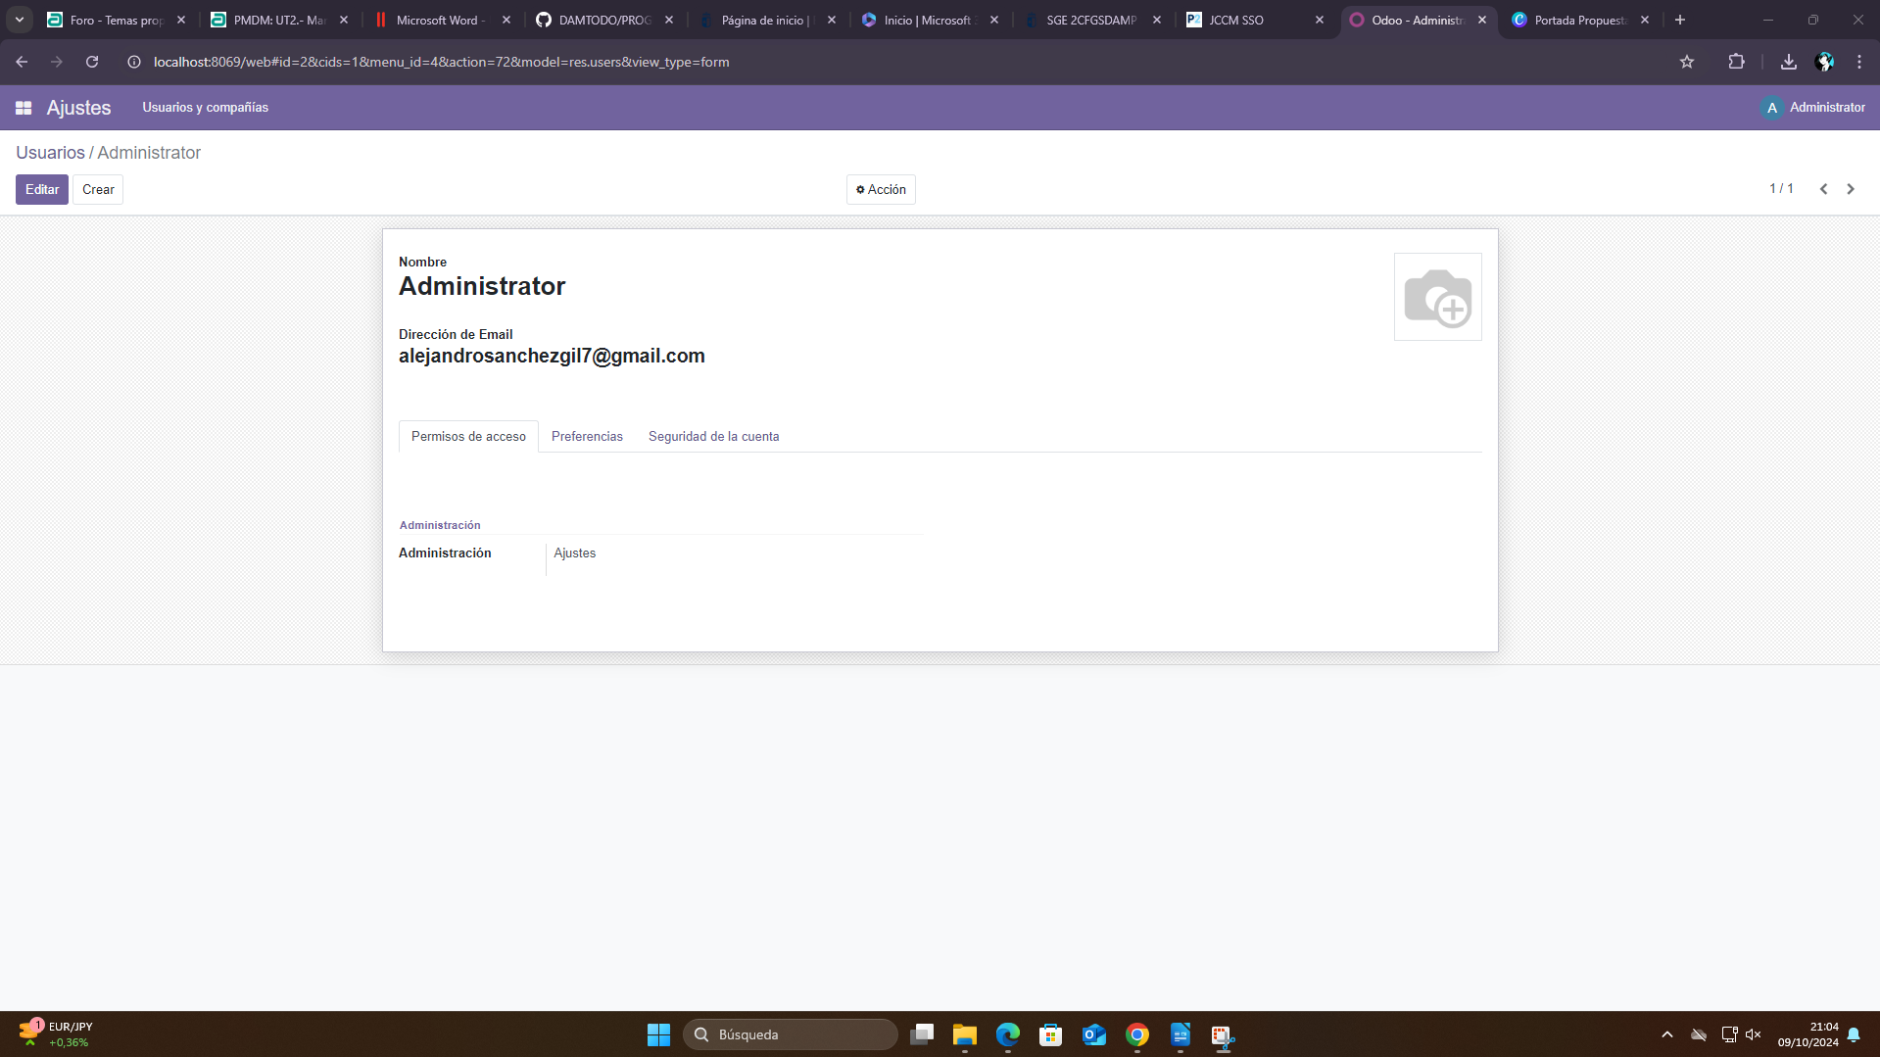

Aquí podremos modificar todos los campos de nuevo, para modificar los idiomas 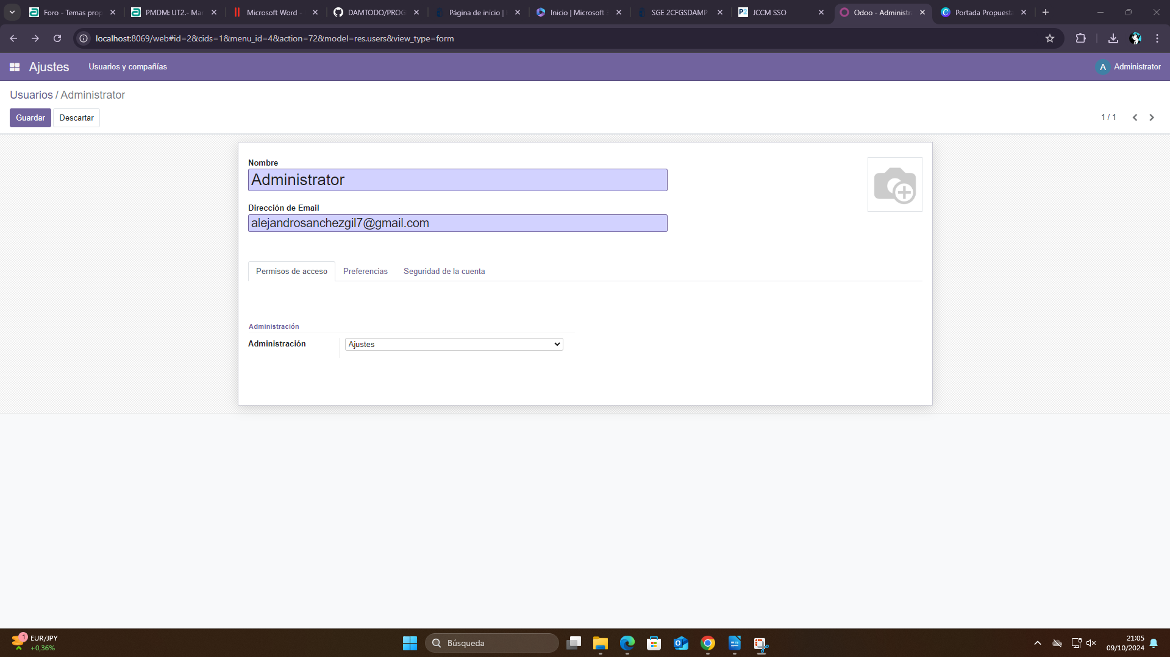haremos clic en preferencias:

4.- Una vez en preferencias haremos clic en el icono del globo terrestre y se nos abrirá 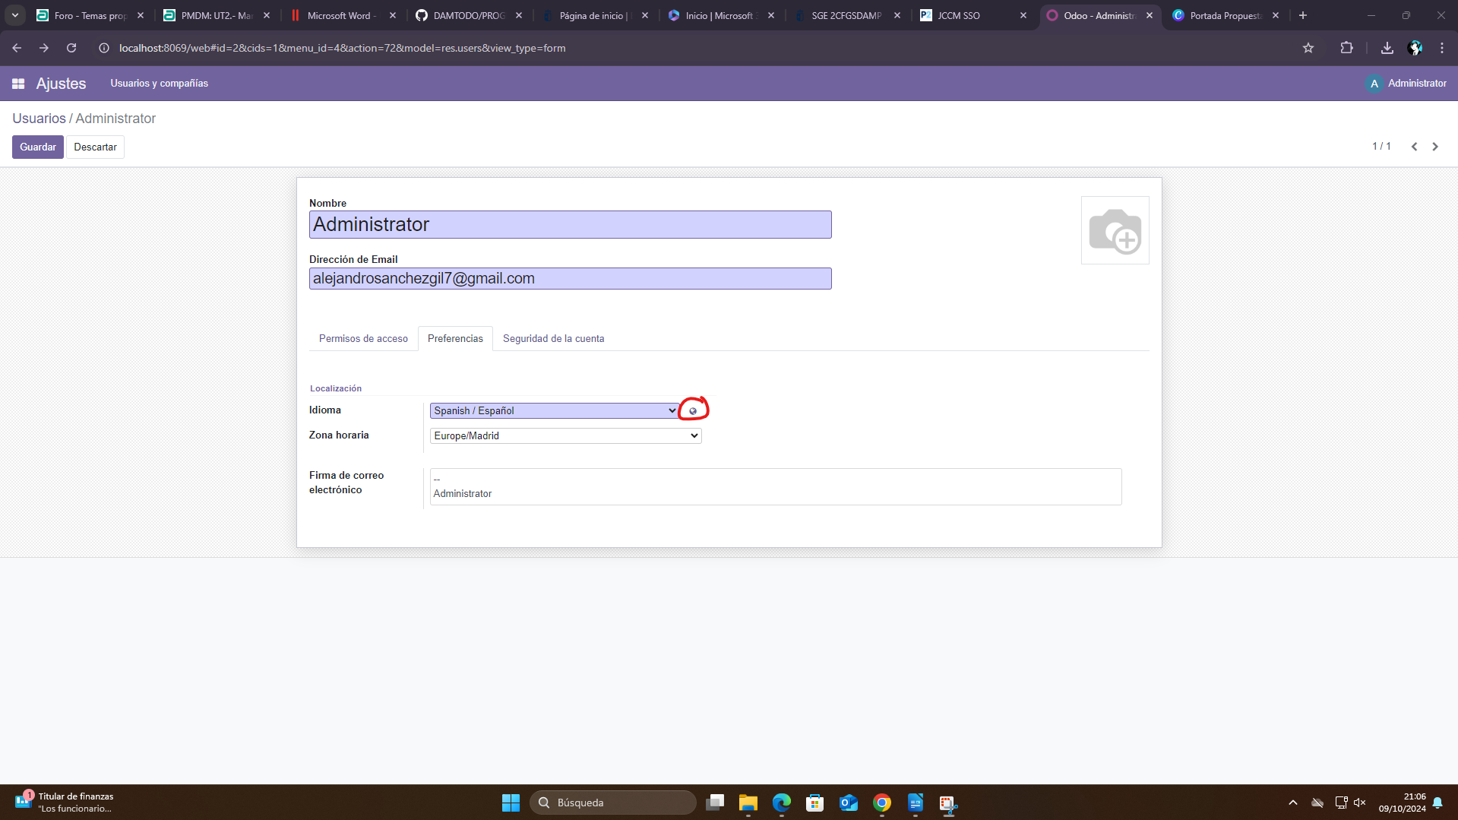la pestaña de selección de idiomas:

Así que simplemente seleccionamos activar en los 2 idiomas que queremos añadir que son Italiano y Francés:

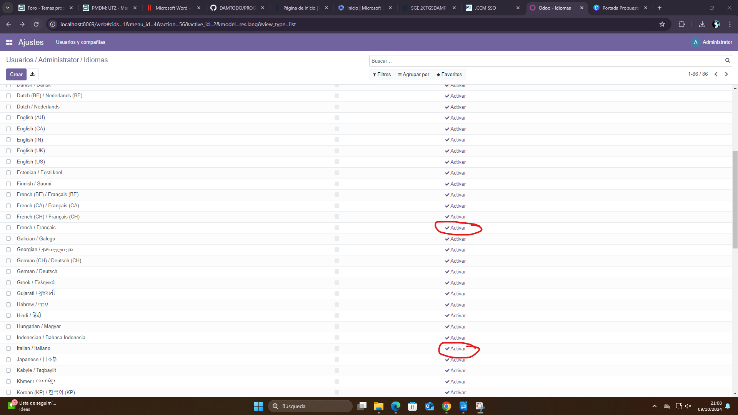

Cuando seleccionemos activar nos aparecerá esta pestaña en ambos idiomas le damos a añadir:

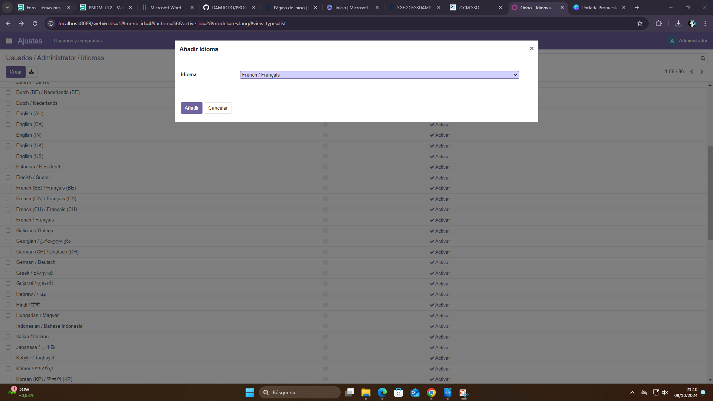

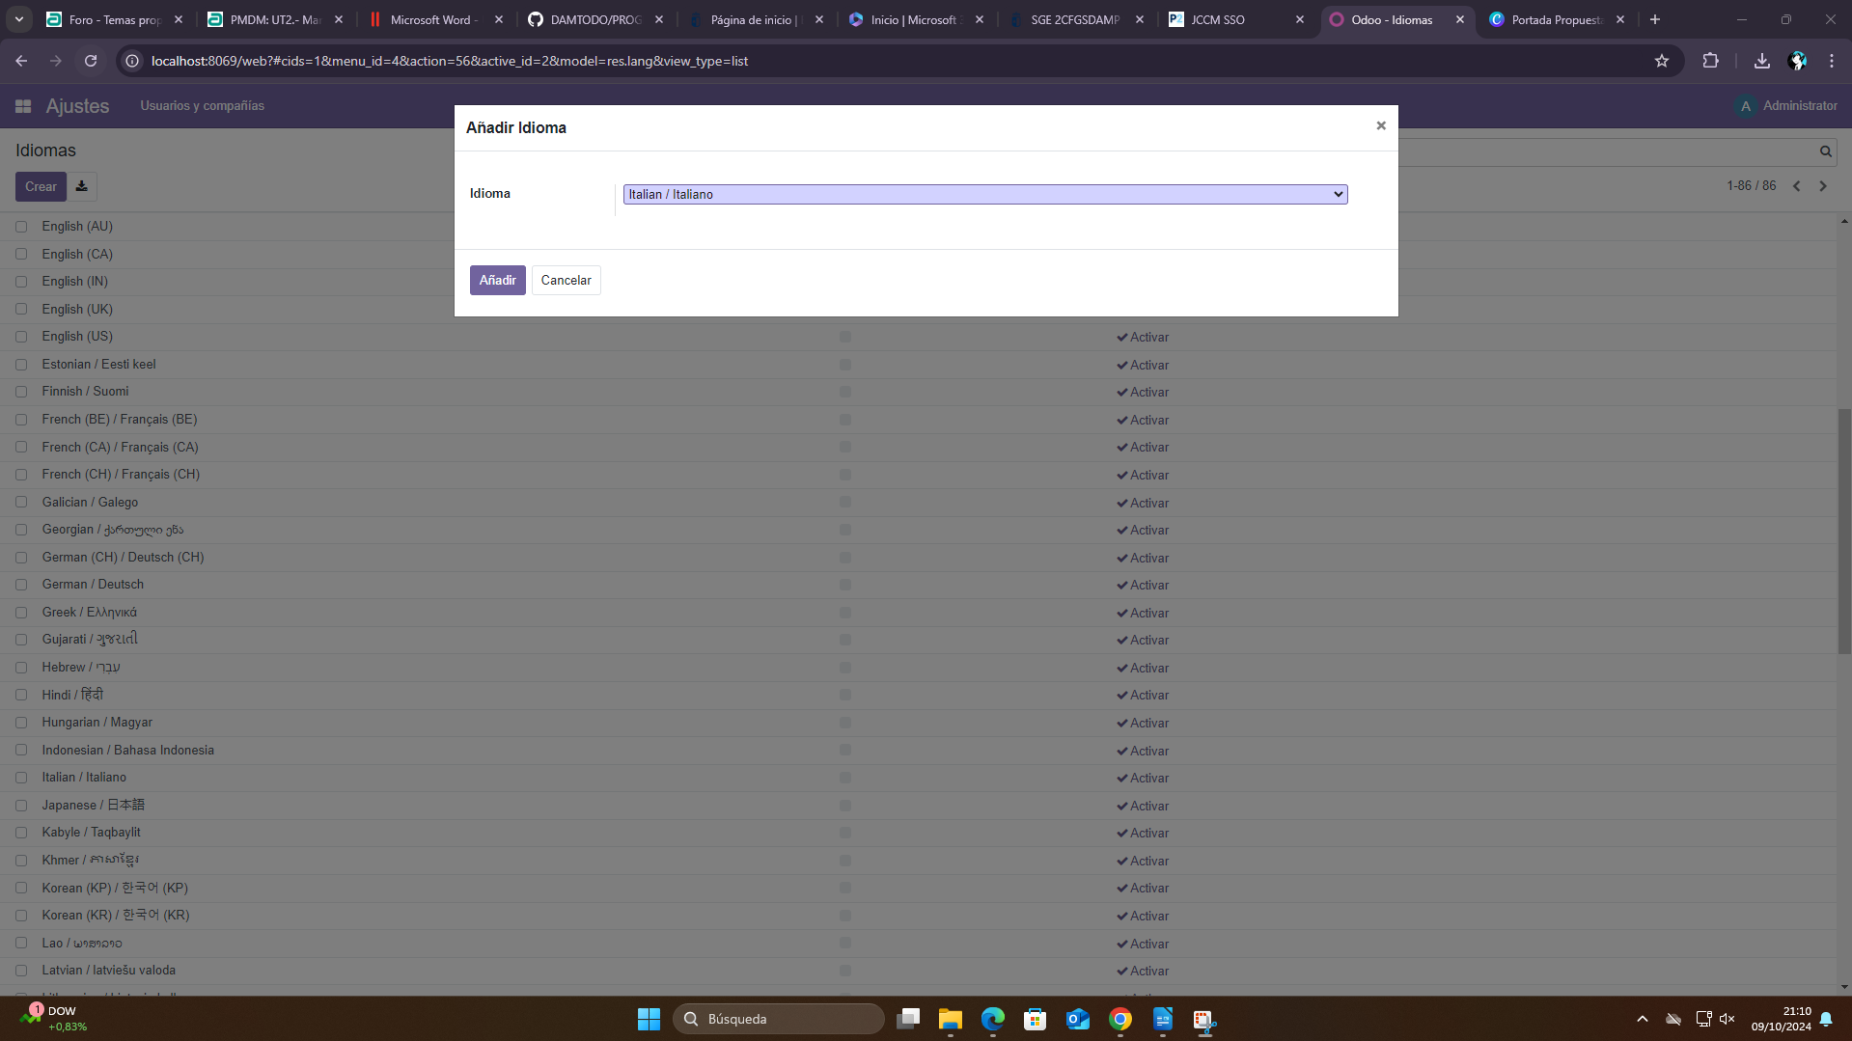

Al hacer clic en añadir nos aparecerá el siguiente mensaje que nos confirmará que se han cargado los idiomas correctamente:

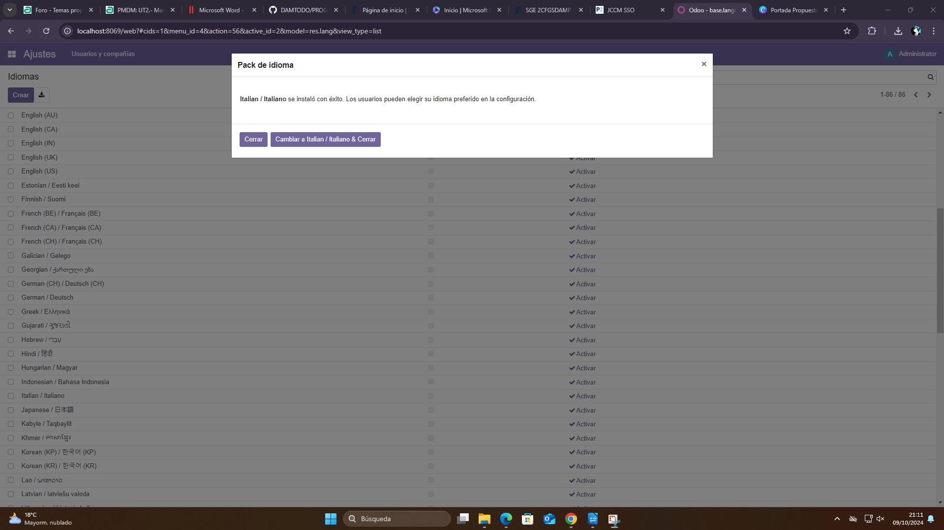

# 3.- Creación de usuarios: